编译原理lab4

1. 项目结构：

本次实验较为简单，除了两个.g4文件和main函数外，只有我自己定义的一个LLVMVisitor类。

1. 实验思路

本次实验较为简单，只翻译main函数以及return语句，故所写visitFuncDef函数仅面向main函数翻译。

实验思路较为简单，就是助教实验手册上说的思路。

1. 具体实现如下：

LLVMvisitor类继承自SysYParserBaseVisitor<LLVMValueRef>，返回值为LLVMValueRef

构造函数初始化LLVM并且构造module，初始化IRbuilder并且重命名LLVM的int型。

ConsoleIR()是将IR输出到控制台

getIR(String)是将IR输出到所给路径的文件中

剩下的都是函数重载，具体运算使用了LLVM官网给的api，比如LLVMBuildAdd()，LLVMBu ildSRem()等

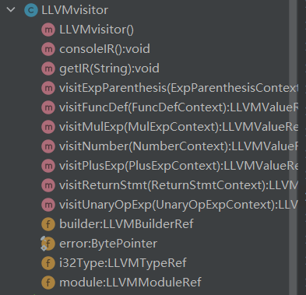

1. 遇见问题：

需要在visitNumber处处理八进制和十六进制，否则会报错。

比较LLVMValueRef时使用api得到的还是LLVMValueRef，在if语句判断LLVMValueRef变量是否为零时出现问题，故使用.equals(LLVMConstInt(i32Type, 0, /\* signExtend \*/ 0))进行判断。